分 类 号 学 号 M201472821

学校代码 10487 密 级



学位论文

基于图的兴趣点推荐

|  |  |
| --- | --- |
| 学位申请人： | 张 军 |
| 学科专业： | 计算机应用技术 |
| 指导教师： | 李玉华 副教授 |
| 答辩日期： | 2017年5月24日 |
|  |  |

**A Thesis Submitted in Full Fulfillment of the Requirements**

**for the Degree of the Master of Engineering**

**Multi-Topic Influence Maximization in Large Scale Social Networks**

|  |  |
| --- | --- |
| **Candidate :** | Jun Zhang |
| **Major :** | **Computer Application Technology** |
| **Supervisor:** | Associate Professor Yuhua Li |
|  |  |

Huazhong University of Science & Technology

Wuhan 430074, P.R.China

May, 2017

**独创性声明**

本人声明所呈交的学位论文是我个人在导师指导下进行的研究工作及取得的研究成果。尽我所知，除文中已经标明引用的内容外，本论文不包含任何其他个人或集体已经发表或撰写过的研究成果。对本文的研究做出贡献的个人和集体，均已在文中以明确方式标明。本人完全意识到，本声明的法律结果由本人承担。

学位论文作者签名：

  日期：     年   月   日

**学位论文版权使用授权书**

本学位论文作者完全了解学校有关保留、使用学位论文的规定，即：学校有权保留并向国家有关部门或机构送交论文的复印件和电子版，允许论文被查阅和借阅。本人授权华中科技大学可以将本学位论文的全部或部分内容编入有关数据库进行检索，可以采用影印、缩印或扫描等复制手段保存和汇编本学位论文。

保密□，在_____年解密后适用本授权书。

本论文属于

不保密□。

（请在以上方框内打“√”）

 学位论文作者签名：                   指导教师签名：

日期：    年   月   日              日期：    年   月    日

# 摘 要

# 随着移动互联网和位置社交网络的发展，兴趣点推荐成为工业界和学术界热门的研究方向。兴趣点推荐以其独有的特点：稀疏性，多影响因素给推荐建模带来巨大的挑战。已有的研究方案基本都从用户的角度出发对

**关键词：**推荐，可伸缩性，

# Abstract

**Key words:**

# 目 录

# 1 绪 论

## 1.1 课题研究背景

21世纪移动互联网飞速发展，手机成为人们联通互联网与现实世界的重要大门。 智能手机和无线网络使得人们越来越容易获得实时位置信息。手机定位功能在人们的生活中占有重要的地位，其辅助于出行导航，位置记录等诸多功能。 手机定位同时刺激了基于位置的社交网络LBSN(Location-based Social Network)的发展，比如新浪微博，Tweitter, [Foursquare](https://www.baidu.com/link?url=YZd5icPowOZBc1MH9eKTd4ZfD34tZZTHt3zUGTNW4iAptpTL2AJDIA0CCBodmADdzqNjcqn5CFIpnr01EAytg2xQ63txCzOwht8CQMC6FFK&wd=&eqid=cb99424000065c970000000358c509f0), Gowalla等社交网络，。 这些位置社交网络允许用户与他人建立联系，同时分享个人的感受，以及当前签到的Point-of-Interest (POI)的位置信息。 LBSN中，用户与POI之间巨大的交互信息为研究个性化的POI推荐系统提供了千载难逢的机会。实际上，在LBSN网络中，进行精确个性化的POI推荐也是一项非常必要的需求。用户考虑访问POI时，会面临着时间与信息量严重不对称的困境，而LBSN网络中的POI推荐功能能够化解此种困境，推荐给用户感兴趣的新位置； 对于商家而言，LBSN网络中的POI推荐功能可以帮助商家发现潜在的客户以及竞争者，并据此有针对性的规划商业营销方案。

尽管目前常规推荐技术发展的如火如荼，但是对于LBSN网络中POI的推荐仍然是一个非常有挑战性的问题。 考虑LBSN网络中用户的实际活动：用户在访问某一位置时，在LBSN网络中进行签到，签到信息是一个具有位置信息的博文，该博文映射了该用户此时此刻，此位置的活动以及此时的情感信息； 用户全部的博文信息就可以一定的程度上反映出用户的日常生活规律以及兴趣爱好。 用户不仅仅发表自我的状态博文，同时会通过LBSN网络中的关注或者朋友功能浏览身边或者朋友的签到信息。 用户的活动中包含的用户，位置，时间，以及兴趣等多方面，多类别的因素给POI推荐建模造成了巨大的挑战。 另一方面， 用户对POI的访问很大程度上受限于POI与用户当前位置的距离以及用户拥有的时间。 用户的签到过程涉及到实际的地理位置的访问，距离的远近意味着不同的访问代价。 当两个位置的性价比相当时，用户将更倾向于访问自己周边的位置。 第三， LBSN网络中，用户的签到数据非常稀疏， 平均每个用户不到一百个， 部分用户的签到数据只有个位数。 稀疏的签到数据主要由周到的到家服务以及快速的生活节奏使得用户很少到自己感兴趣的位置享受生活。用户在现实场景下的许多访问活动可能都未被用户记录。稀疏的签到信息使得一般的POI推荐算法很难够精确的表达用户的兴趣。第四，POI推荐具有冷启动的问题。当一个新的POI或者新的用户出现在系统的时候，LBSN网络中没有该POI的访问者信息，以及用户的历史签到信息，很难将新的POI推荐给一个用户或者给新用户推荐其感兴趣的POI。

针对POI推荐的特殊因素以及挑战，关键是如何最大化的利用已有的数据对POI推荐问题进行建模。本文将将首先分析用户签到中的规律，之后从POI的角度寻找潜在位置，并据此给出推荐模型，以期获得更有效的推荐结果。

## 1.2 课题研究的目的和意义

LBSN网络中的POI推荐服务是一个非常亟需的应用，高性能的POI推荐能够准确的识别用户的偏好，以及当前的场景，并给出用户最优的POI推荐列表。精准的推荐算法可以极大的节省用户的时间，提升用户的体验度； 同时商家能够通过推荐系统发现潜在的顾客。 因此，对于POI推荐问题的研究将有助于提升现实生活中用户的生活体验以及促进LBSN网络的发展。

在学术研究方面， POI推荐问题涉及到时间，空间，用户和POI等众多实体和因素，属于异构数据源，多影响因素的推荐场景。 该问题在学术领域仍然是一个具有重大挑战的问题。 POI推荐不同于传统的推荐系统， 其特殊的挑战在于：(1) 隐式的反馈数据。数据中只有用户的签到信息，而没有喜好信息 (2) 位置影响较大。 用户更倾向于访问较近的位置（3）数据稀疏性问题。POI推荐中的数据稀疏性主要体现在：用户签到的POI数量稀少，对于签到活动的描述信息简短，同时缺乏POI本身的描述信息。（4）冷启动问题。难以对新的用户和新的POI进行精准的推荐。（5）时间特性。 用户在不同的时间段访问的位置类型差异性很大。时间敏感的POI推荐算法也是目前学术研究的热点。（6）网络动态性。LBSN网络中，用户的签到信息每时每刻都在不断产生。增量式可扩展的POI推荐算法将更适用于生产实践。

本文将主要着眼于普通的POI推荐问题的研究。 主要原因是： 在实际的LBSN中，用户求助于位置推荐时，一般会给定类别和关键字进行搜索。对于普通的POI推荐的研究将有助于优化此类场景下的推荐效果。目前已有对普通的POI推荐问题的研究大多是从用户的角度出发，考虑影响用户访问POI的朋友关系，地点，兴趣等因素对该问题进行建模。 另外有研究利用概率图模型的生成过程类比用户访问POI的决策过程，学习得到用户在各个因素影响下访问某一POI的概率。另外也有使用基于用户的协同过滤算法，同时考虑位置等因素对于用户签到的影响。但是稀疏的签到信息影响从用户角度对该问题进行建模的效果。

本文旨在对真实的LBSN数据进行分析，发现LBSN网络中存在的固有规律，并从POI的角度出发对该推荐问题进行建模分析。通过从POI的角度入手建模，能够一定程度上解决数据稀疏性的问题，同时使模型更具扩展性和更高的推荐效果。

## 1.3 国内外研究现状

POI推荐是数据挖掘领域的一个热门研究方向。 因为POI连接了线上和线下，从而引出了许多不同于传统推荐问题的因素。目前一般的POI推荐研究主要从POI推荐的几个特点：位置特性，用户关系， 用户兴趣，时间特性，以及冷启动问题进行入手。考虑多因素进行POI推荐的模型又可以分为融合模型和联合模型。融合模型对不同的因素进行分别建模，并融合分别得到的推荐结果； 联合模型将多个因素统一到同一模型中建模，并给出唯一的推荐结果。 另外还有针对连续POI推荐的研究，该研究更侧重于基于用户最近的签到信息，像用户推荐下一个将会访问的POI。

本章节分别按照研究的出发点对POI推荐的国内外相关研究现状进行简要介绍。

首先将介绍隐式反馈推荐的研究进展以及矩阵分解技术在POI推荐的应用，之后按照POI推荐中的位置，用户关系，时间因素进行研究现状的介绍。  
**1.3.1 隐式反馈的推荐**

早期的推荐问题主要针对显示的评价信息，例如电影，商品的评分，并将推荐问题建模为评价的预测问题。 先前的研究[1-3]皆属于针对此种问题的研究。但是在现实的社交网络中，例如LBSN网络中，只存在用户的POI签到信息，而缺少用户对于POI的显示反馈信息。在缺少负样本的场景中，利用以往针对显示反馈的推荐方案对问题进行建模是不合理的。为了解决这个问题，一个非常流行的方法[4]将所有的缺失信息作为负样本进行建模学习，然而此种方法因为考虑了全部的观察数据和缺失数据，所以存在着学习效率的问题。针对隐式反馈的计数场景， Gopalan等[5]提出了基于泊松分解的推荐技术， 泊松分解假设隐藏变量用户和物品服从Gamma分布， 观察值服从泊松分布，该模型只通过非零值进行参数优化，所有具有较高的学习效率。隐式反馈的难点在于难以度量用户对于物品的喜爱程度。，研究[6]使用排序的方法解决该问题，排序过程给出用户和物品之间的相对关系，而不对评分值直接建模，因此推荐效果更加健壮。而位置社交网络中的POI推荐属于特殊场景下的隐式反馈，其需要融合特殊的因素以优化推荐效果。POI推荐问题的位置特性，时间特性等原因使得已有的矩阵分解技术很难运用到POI推荐场景种。Lian等[7] 提出了非负的加权矩阵分解的方法，增强用户已访问的POI的权重，同时弱化为访问的POI的权重。模型通过扩展用户和POI的隐含因子来囊括影响用户行为的地理位置因素。余等[8]提出了基于Ranking的泊松矩阵分解兴趣点推荐算法. 该模型首先根据LBSN中用户的签到行为特点, 利用泊松分布模型替代高斯分布模型建模用户在兴趣点上签到行为; 然后采用BPR(Bayesian personalized ranking)标准优化泊松矩阵分解的损失函数, 拟合用户在兴趣点对上的偏序关系; 最后, 利用包含地域影响力的正则化因子约束泊松矩阵分解的过程。

**1.3.2 位置因素**

位置因素是POI推荐区别于其他传统推荐的主要因素，因为用户签到涉及到该POI的地理位置特征，不同的距离意味着不同的代价。已有许多研究[7; 9-17]尝试利用位置影响力去提升POI推荐的效果。目前对位置影响力的建模主要分为三种方法：位置影响力服从幂律分布，高斯分布和核密度估计模型。Ye等[11]使用幂律分布对位置的影响力进行建模，通过学习得到距离为d的两个POI共现的概率，Ye同时使用了对用户的喜好，位置因素通过协同过滤的方法进行融合建模， 实验得出了用户受地理位置因素的影响很大， 用户的签到位置呈现聚集的现象； Cheng等[9]提出了多中心的高斯模型MGM对位置影响力进行建模。但是因为MGM模型会不均衡的将POI分配给多个活动中心，因此Zhao等[15]提出了基于遗传算法的高斯混合模型对POI推荐中的位置因素进行建模。 Zhang[14]结合地理位置关系，社交朋友关系，以及POI的类别关系建立了GeoSoCa模型，该模型使用自适应的核密度估计方法对用户签到的位置关系进行建模， 同时使用幂律分布对朋友关系和用户对类别的喜好程度进行建模， 通过相乘的方式融合三个因素的得到用户对POI的相对分数。使用自适应核密度函数对每个用户的位置影响力单独建模将更具有针对性， 但是同时需要付出较大的计算代价。另一方面，Liu[10]从地理位置的角度利用位置因素， 其分别从个体的层次和区域的层次对位置的邻居影响力进行出发建模。在个体的层面，用户对于一个位置的兴趣主要表现为用户对该位置的特殊兴趣，以及该位置附近邻居的兴趣组合； 在区域层面，该研究使用L1范数作为正则项学习该位置的潜在向量。Wang等[18]同样考虑了位置的区域兴趣，同时使用金字塔模型来解决稀疏性问题。

**1.3.3 朋友关系**

基于LBSN网络中的线上朋友关系将拥有相近的用户喜好这一假设， 已有研究[9-11; 14; 19-23]利用朋友关系来提升POI的推荐效果。 Ye等[22]提出了一个基于内存和朋友关系的协同过滤模型FCF，FCF模型从朋友中而不是所有用户中寻找与用户爱好相似的用户进行协同过滤。Cheng等[9]通过将社交关系作为规则项融入到概率矩阵分解模型PMF[24]， 在该模型中，融入的社交关系使得具有朋友关系的用户具有相近的潜在特征空间。尽管社交关系极大的改善了传统推荐算法的性能，但是在POI推荐中社交影响力却被证明具有极小的作用[9; 11; 20; 22]。这可能是因为LBSN网络中的朋友关系受地理位置因素的约束，使得虽然用户具有相同的兴趣，但是却很难访问相同的POI，人所处位置不同，其访问同一POI的代价也不同。Li等[21]对朋友关系进行了重新的定义，该方法将朋友关系分为了线上朋友，本地朋友，以及邻居朋友关系。其中线上朋友关系指通过LBSN网络连接起来的用户关系； 本地朋友为访问过相同的POI的用户；邻居朋友为位于同一区域的用户。之后分别从三种朋友关系去挖掘用户可能感兴趣的商品，并以融合模型的方式融合推荐结果。

**1.3.4 时间因素**

时间因素是POI推荐中的重要因素。一方面是因为，地理位置的限制使得用户的签到行为具有一定的规律，另外一方面，时间因素有助于时间敏感的POI推荐。POI推荐中的时间因素主要表现为两个方面：周期性，顺序性。用户签到的周期性主要表现为用户周期性的访问某一POI，例如用户每周末的超市购物行为。许多研究[12; 25-28]利用这一特性提升POI推荐的质量。 顺序性主要是用户连续的签到，所形成的签到序列。顺序性主要体现在用户的行为习惯上，例如用户喜欢聚餐之后去KTV这一现象。Zhao等[29]利用连续签到的时间和空间属性对数据进行了分析，结果显示许多连续的签到信息具有高度的相关性： 超过百分之四十和百分之六十的连续签到行为发生在4个小时之内，同时超过百分之九十的连续签到信息发生在32千米之内。针对POI 推荐领域中的时间特性，研究[23; 30-32]利用马尔可夫链对该序列模式进行建模。其中研究[30; 31]假设一个用户短时间内签到的两个POI是高度相关的，并使用基于分解的个性化马尔可夫连FPMC[24]来推荐连续的POI。 Zhang等[23]提出了一个加和的马尔可夫模型去学习两个连续POI的转移概率。Zhao等[29]利用潜在分解模型去获取连续POI之间的关系。

**1.3.5 内容因素**

LBSN网络中的内容信息主要包括了用户签到时所留下的建议信息，对POI的评价信息，用户所拍POI的照片信息，以及POI固有的描述信息。虽然用户的签到信息中没有显示的POI评分信息，但是签到信息中可能包含了用户的心情，以及对POI进行描述的词，比如： 漂亮，壮观等。这些表达情感的词从一定层面上可以反映出用户对该POI的喜爱程度。另外一方面，用户签到的内容信息可能提供可更加细微的用户喜好信息，例如用户喜爱自然风光类的旅游景点，而不是所有的旅游景点。研究[33-37]都利用用户的评论信息来提升POI推荐的效果。Yang等[36]通过分析用户的评论信息分析用户对该POI的情感，进而调整用户对该POI的喜爱程度。在情感分析中，不同的词可以分为积极和消极两个层面，积极的词反映出用户对该POI的喜爱，消极的词反映出不满意。 作者将积极和消极的词分别映射到不同的评分等级，进而将问题转化为显示反馈的推荐问题。

除了按照上述不同因素对POI推荐问题的研究方法进行分类外，下面按照不同的分析建模角度对普通的POI推荐问题进行分类，我们将其分为以下三类。第一类, 使用概率图模型的方式对用户的决策过程建模：Yin等[38]利用概率图模型对POI推荐场景下的时间因素，地理位置因素，以及内容因素进行建模，生成式的概率图模型对用户的POI访问场景进行模拟。Wang等[18]同样使用概率图模型对用户的行为进行建模， 模型考虑了用户的个体兴趣和目标区域的整体兴趣，同时对用户的不同的访问身份进行了区分（本地人， 旅游者），通过使用金字塔模型，多层次求均值的方式削弱数据稀疏性对推荐性能的影响。任等[39]提出一种联合概率生成模型GTSCP模拟用户签到行为的决策过程。该模型融合了时间，地点，内容能多种因素，其属于联合模型。 概率图模型能够以统一，直观的方式对用户的行为建模，但是在POI推荐这种数据稀疏的情况很难达到较好的建模效果。 第二类方法使用排序而非预测的方式对该问题进行建模：Li等[16]提出了一个基于分解的排序方法，Rank-GeoFM, 该模型尝试将推荐问题看作排序问题，而非评分的预测问题，并尝试拟合用户对于POI的喜爱程度，以缓解数据的稀疏性。******。 Li等[21]同样提出了排序模型 ARMF， 但不同之处在于其将POI分为了用户已访问过的，感兴趣但目前未被访问的，以及其他的POI。作者通过实验证明了排序过程建模的效果优于矩阵分解建模的效果。第三类，使用目前流行的词嵌入与图嵌入的方式对POI推荐问题建模。Xie等[40]利用图嵌入的方式对POI推荐场景中的实体：用户，POI，类别等进行分布式表示的学习。 Feng等[41]基于word2vec[42]的思想提出了POI2Vec模型， POI2Vec模型从POI的角度出发对POI进行分布式的向量表示学习。 POI2Vec模型通过二分树的方式对位置因素进行建模。然而在POI推荐场景对实体进行向量化并未带来更多的益处。

尽管上述的研究成果基本上考虑了POI推荐问题中的各种影响因素，但是它们基本都是对用户个人的兴趣进行直接建模或者从用户的角度出发解决问题。稀疏的数据使得该种推荐算法容易受噪音的影响，同时算法的可扩展性差。在大规模的LBSN网络中，上述算法很难被应用到生产实践中去。 鉴于已有研究所存在的缺陷，本课题将从POI的角度出发，通过在POI共现图中寻找相似的POI来发现用户可能会喜欢的位置。本研究的主要目标是提出一个更健壮，可扩展，性能较好的POI推荐模型。

## 1.4 论文的主要研究内容

本文以普通的POI推荐为研究背景，从POI角度出发对POI推荐问题进行建模，提出了一个基于图的兴趣点推荐模型。

本文主要的研究内容包括：

1. 从POI角度，对POI的推荐问题进行建模
2. 基于LBSN社交网络中用户签到信息， 从不同的角度出发探索位置社交网络中的规律。
3. 基于已发现的规律，对LBSN中的位置因素和用户的兴趣进行建模，提出兴趣点推荐模型。

3. 基于构建的POI推荐模型，给出不同场景下的POI推荐方案。

4. 利用真实的LBSN网络数据集对所提出的模型进行验证，证明算法的高效和可伸缩性。

## 1.5 论文组织结构

第1章，绪论。对本课题的研究背景、目的及意义、国内外已有的研究现状进行总结，并且简要的介绍了本文所要研究的内容。

第2章，基于位置的社交网络的规律发现。本章针对LBSN网络中的用户签到数据进行多角度的分析， 以发现位置社交网络中的特殊规律。

第3章，基于图的兴趣点推荐算法。在发现的规律基础之上，使用核密度的方式对用户的签到位置进行建模，同时给出基于图的相似性搜索模型。

第4章，实验与分析。本章对实验的环境，数据，以及对比算法进行了说明，并且从推荐效果，以及性能方面与已有研究进行了细致深入的分析对比。

第5章，总结与展望。 对本课题的工作进行概括总结，针对基于图的兴趣点推荐模型的缺点提出了提出未来可能进行改进的地方，并对后续的研究工作进行了介绍。

# 2 位置社交网络规律发现

推荐模型是推荐问题中的核心部分，它的主要任务是对LBSN网络中的各种信息进行逻辑上的建模。LBSN网络中的推荐问题不同于一般场景下的推荐问题，其具有特殊性，本章首先对LBSN网络进行介绍和数学化的定义，并根据已有LBSN网络中的用户交互信息探索数据集中存在的规律。

## 2.1 相关定义

下面，我们将给出本文涉及到的关键数据结构和数学符号的定义。

**定义2.1 POI。** POI指LBSN网络中对应的实体商家或者地点，具有实际的经纬度属性和类别信息。其中每个POI具有唯一的位置属性，而对于类别信息来说，每个*l*可能有多个类别信息。例如某一购物广场可能集合了吃饭，电影等功能。

**定义 2.2 用户活动。** 用户活动是一个的二元组, 其表示用户*u*访问了位置。用户活动通过LBSN网络中用户的签到信息进行体现。用户的所有历史活动记录构成了访问矩阵R，其中其中表示用户访问位置的次数。是一个非负值。

**定义 2.3 朋友关系。**用户通过关注，互粉等行为在LBSN网络中结成朋友关系*f*。本文使用符号表示用户*u* 的朋友集合。LBSN网络中朋友之间可以相互查看活动，以及签到信息。

**定义2.4 LBSN网络。**LBSN即基于位置的社交网络**。**POI推荐场景下的基于位置的社交网络是一个用户和位置*l*组合成的异质网络，该网络可以表示为*,* 其中代表网络中所有用户的集合；表示LBSN网络中所有POI的集合； *E*代表网络中的边，其包含了三种关系: 用户和用户之间的朋友关系，以及用户和位置之间的访问关系*R*；以及位置于地理坐标和类别标签之间的所属关系T；*T*代表的是网络中所有的标签集合。为了便于理解，图2-1给出了简单的LBSN网络场景图。

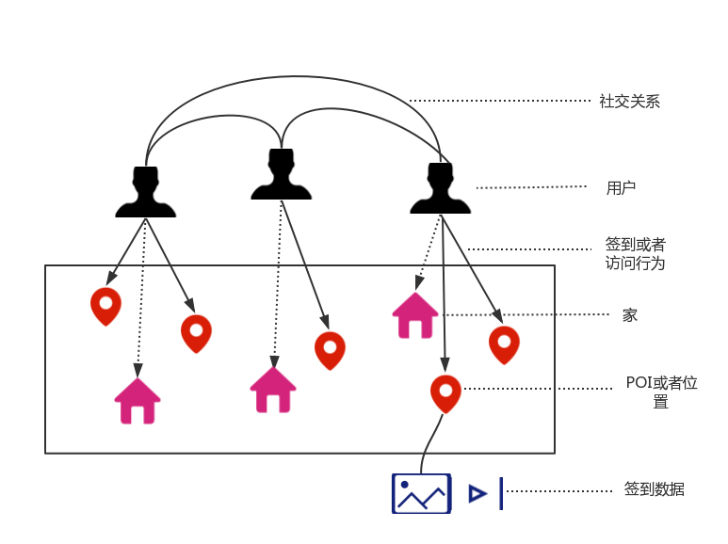

图2-1基于位置的社交网络

本文模型所使用的数据集D包含了四个元素： 用户，位置，以及位置的Tag属性, 例如其中， ， 。

为简明清晰，表2-1列出了本文所有数学符号的定义，以及相关含义。

表2.1 本文定义的数学符号以及相应含义

|  |  |
| --- | --- |
| 符号 | 含义 |
| *U* | 用户的集合 |
| *L* | LBSN网络中POI的集合 |
| *E* | LBSN网络中的边的集合 |
|  | 用户之间的朋友关系矩阵 |
|  | 用户与位置之间的访问矩阵 |
|  | 用户*u*访问过的位置集合 |

为了理解和叙述方便，本文做如下约定：

1. 我们将混合使用POI，兴趣点，以及位置三种术语来表示兴趣点。

2. 我们使用表示用户*u*访问过的位置。对于其他矩阵，我们使用统一的表达含义。矩阵带单个下标*i*表示：矩阵第i行所有值不为0的元素，对应的列所组成的集合，双下标*ij*表示矩阵*i*行*j*列的值。例如表示用户*u*的所有朋友，表示用户*u*和*v*是否是朋友。

3. 我们使用取模符号表示集合的大小。例如：表示用户已访问位置的数量。

## 2.2 推荐问题定义

**POI推荐问题**： 给定LBSN网络中的历史签到信息（包含经纬度以及类别信息），POI推荐的目标是：预测用户*u*对于未访问过的位置*l*的评分，并返回top-K个最优评分的位置推荐给用户*u*。

## 2.3 POI中因素的分布规律

为了更好的理解LBSN社交网络中用户的签到习惯，本小节我们将对Foursquare和Gowalla中的签到数据进行分析。数据的来源和具体描述可参见章节4.1。数据分析将分别从POI的类别，用户之间的朋友关系，以及地理位置因素三个方面进行。

2.3.1 类别标签

在LBSN网络中，每个POI都被标注了几个类别标签，比如食物，咖啡，游乐场等。POI的类别标签能够很大的程度上表明该POI提供的服务类型，例如”shop and food service”的标签表明该POI能够提供购物和用餐的服务。用户在LBSN网络中可以通过类别标签进行搜索自己需要的POI。通过分析用户所访问过的POI的类别标签可以得到用户对于类别的偏好。因为Gowalla数据集中类别标签信息缺失，所以类别标签的分析实验仅仅在Foursquare上进行。图2-2中是对于Foursquare中签到信息的标签进行分析的结果，图2-2(a ) 是对签到信息的类别进行统计得到的柱状图，从中可以看出，不同的标签具有不同的流行度，其中具有较高流行度的标签类别3，4，11，25，分别为：“Shop & Service”，“Arts & Entertainment”，“Food”，“Nightlift Spot”。

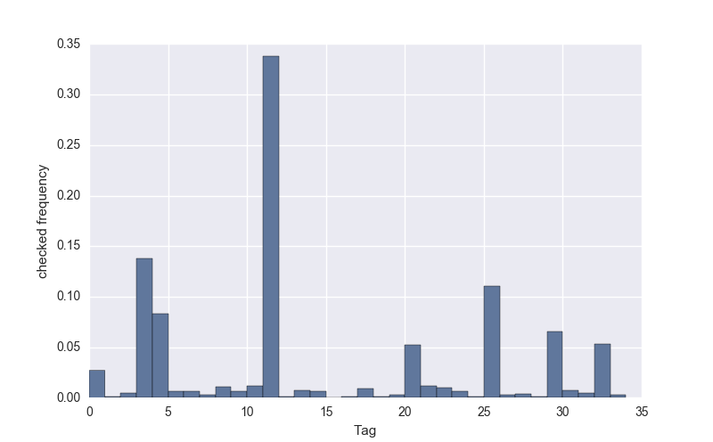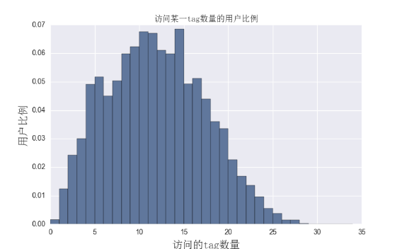

图2-2（a）Foursquare签到信息的类别统计 图2-2(b) Foursquare用户签到的类别统计

图2-2(b) 是对用户所访问的类别数进行统计得到的直方图，从图中可以得出每个用户平均会访问10个类别的POI，这说明用户的兴趣是广泛而非单一的。

在传统的推荐场景中，一个常见的问题是用户的兴趣会随着时间发生漂移。为了观察在LBSN网络中，用户的兴趣变化情况。我们将签到数据按照时间的前后顺序排列，并对其两等分；之后对每等份中的数据进行用户兴趣分析， 计算用户对每个类别物品的喜好程度。因为数据稀疏性导致的样本数量小，以及用户签到不全等噪音都使得利用数据刻画用户每个时期的真实兴趣是相当困难的。这里我们仅仅给出一个示例用户各个时间段的兴趣占比变化图，如图2-3(a )所示，以及统计得到的每个用户前后两个时间段的兴趣相似度，如图2-3所示。我们使用了余弦相似度度量用户前后兴趣的相似性，并且在实验中过滤了任一时间段没有签到信息的用户，因为这些用户相似度是未定义的。

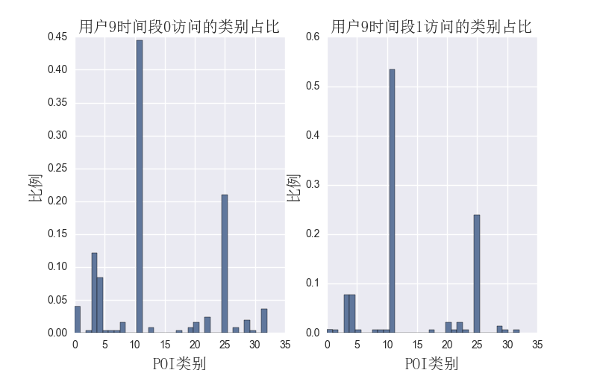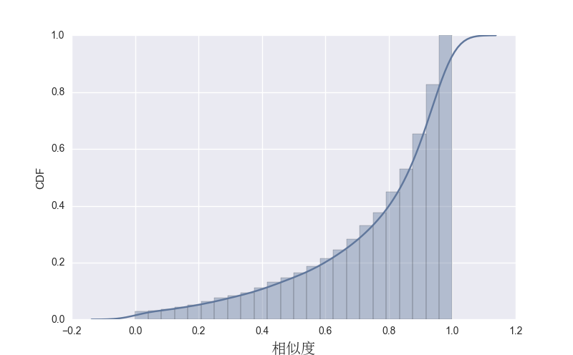

图2-3(a)用户9先后两个时间段访问类别比占 图2-3(b) 所有用户前后两个兴趣的相似度

从图2-3(a) 中可以发现用户9前后两个时间段的兴趣大致相同。从图2-3(b)中可以发现前后两个时间段内兴趣相似性在0.6以上的用户占比达到了80%以上。据此，我们可以得出用户的兴趣随时间的变化幅度相对较小。

总的来说，LBSN网络中用户对于类别的喜好有所偏重，且用户兴趣程多元化发展，同时个人兴趣随时间的变化幅度相对较小。据此， 我们可以得出用户前后两个时间段所访问的POI在类别上具有一定的自相关性[1]。

**2.3.1 朋友关系**

在LBSN网络中，朋友关系是一般指通过线上关注所形成的签到信息相互分享的关系。现实中相互认识的用户，以及具有相同兴趣的用户都有可能结成线上朋友。 Li等[21]将朋友关系进一步的划分为了线上社交关系形成的朋友，访问过相同位置形成的朋友关系，和家庭位置距离很近的用户之间所形成的朋友关系。最后一种朋友关系本质上仍然是由于距离和兴趣因素所促成的朋友关系。这里，我们分析数据集中前两种朋友关系。图2-4给出了线上朋友关系之间, 以及基于相同喜好而形成的朋友之间的相似度。实验中我们使用余弦相似度衡量朋友之间的相似性，同时给出了相应的累计分布函数（cumulative distribution function、CDF）[2]值。

从图2-4中可以看出，线上朋友之间具有非常低的相似度，百分之八十的朋友之间的相似度基本为0；具有相同喜好的朋友之间的相似度也非常低，相似度的均值大概在0.03左右。

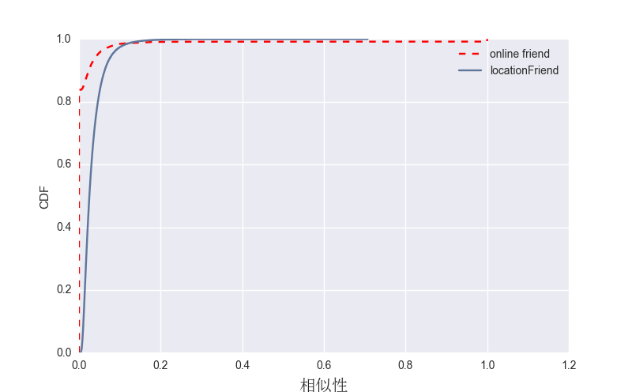

图 2-4 Foursquare中朋友之间的相似性 图2-5 Gowalla中朋友之间的相似性

同时在数据分析实验中发现，朋友之间较低的相似性是由LBSN网络中稀疏的数据，以及用户签到数量不均衡造成的。

我们将使用图模型对该种潜在的POI关系进行建模。

我们进一步的分析朋友关系的家庭位置，从中可以看出，朋友的位置非常

2.3.3地理位置因素

不同于传统推荐中的商品， 例如：图书，音乐，电影等，LBSN网络中对应的物品POI具有经纬度属性。 当用户访问某一POI时，必须从家或者当前位置到达POI的位置进行消费。用户移动到POI所在地的代价是用户在访问该POI时需要付出的代价，该代价包括时间，金钱和体力等。一般来说，距离越短，代价越低，因此当两个POI提供的服务性价比相当时，用户将更偏向于访问距离较近的POI。

为了观察用户在位置上的签到规律，我们将用户的签到位置信息隐射到地图中。 这里我们随机选取了Foursquare数据集中签到数量较多的两个用户，如图2-5所示。 从图中可以看出，用户在地理位置上的签到行为程多中心聚簇的现象。一个可能的解释是：聚簇中心分别对应着办公地点，用户的家或者用户亲人的住地。距离聚簇中心越近的位置，被用户访问的可能性越大，距离越远的位置被访问的可能性越小。因此考虑某一位置的POI被用户访问的可能性，应该由距离该位置最近的聚簇中心所决定。

从图2-5中，另外一个可以发现的规律是：用户在不同区域表现出不同的访问概率密度分布。如图中用户5签到的两个聚簇中心A和B，A区域的密度较B区域的密度大，所以用户5访问区域A附近的POI的可能性更大。区域访问密度的不同可能是由于用户的兴趣和该区域的发展状况有关。用户的签到图中存在着一些离聚簇中心较远的异常点，这些异常点可能是一些旅游景点，或者朋友的家庭等。例如，通过谷歌地图可以发现用户5访问的C点对应于美国峡谷国家公园。

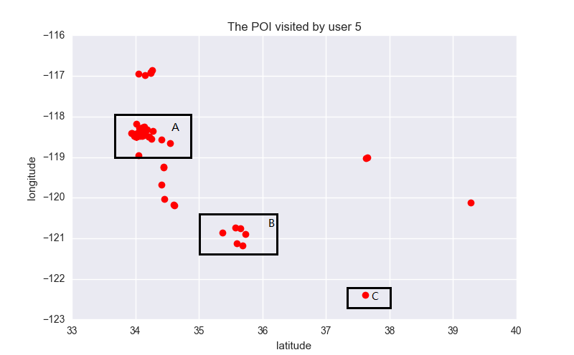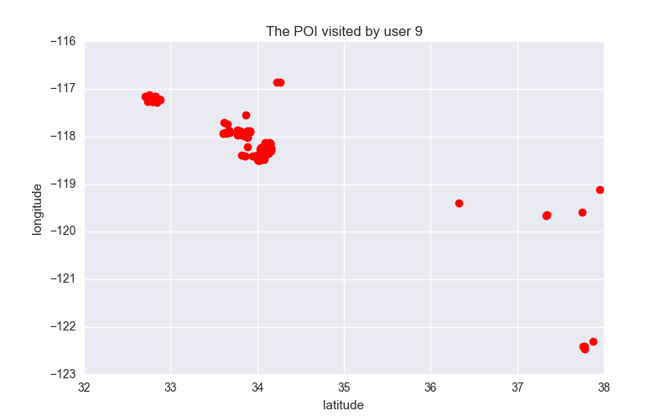

图2-5 Foursquare中两个用户的签到位置

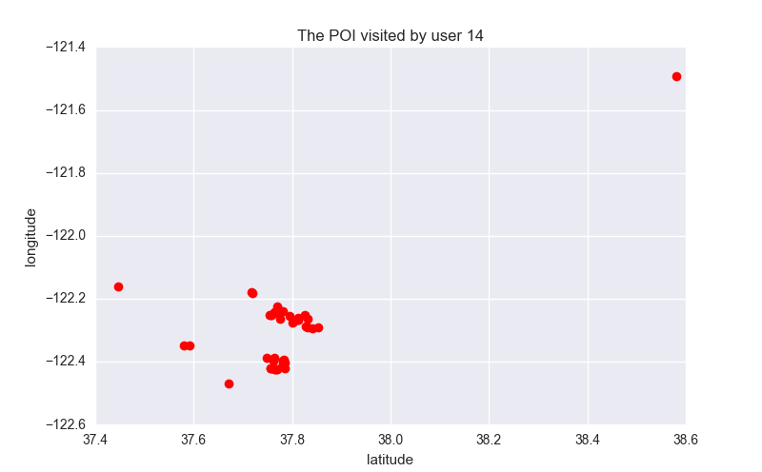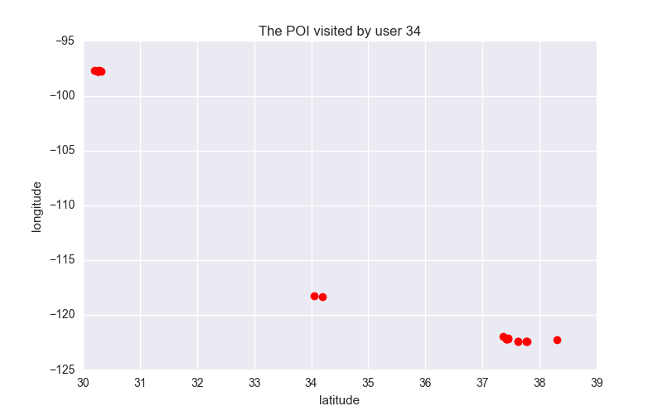

图2-6 Gowalla中两个用户的签到位置

图2.6是Gowalla数据集中两个随机用户的签到位置，从图中可以发现用户的签到规律与Foursquare中的签到规律相同。

总的来说，每位用户的活动区域不同，但是活动区域都呈现多中心，聚簇的特点。 活动中存在着少许偏离聚簇中心的异常活动。用户在每个聚簇中心的访问密度具有差异性。

## 2.4 潜在位置发现

由第二章中的分析可知，用户访问的兴趣的类别具有自相关性。因此可以认为

访问过相同位置的用户，更可能与用户具有更近的位置，以及更相同的喜好。因此使用基于位置的社交网络进行学习是可行的。

用户访问类别的自相关性使得基于POI之间的相似性进行推荐成为可能。

**2.5 本章小结**

本章给出了论文中将会使用到的数学符号定义，并对LBSN网络进行了数学化的描述和介绍，之后针对真实的LBSN网络签到数据从POI的类型，用户关系，以及地理位置因素三个方面进行了分析。下一章将根据本章所分析出的LBSN网络用户行为规律设计高效的POI推荐模型。

# 第三章 基于图的兴趣点推荐模型

LBSN网络中用户访问POI的行为呈现出与传统社交网络不同的现象。POI的类别，地理位置，及用户的社交关系在其中都呈现出不同的规律。本章将基于这些潜在的规律分别对POI推荐问题中的位置因素，以及用户喜好进行建模。

## 3.1 基于核密度的地理位置建模

通过第二章中对于地理位置因素的分析可知，用户签到的位置呈现多签到中心的现象，距离签到中心越近的位置，用户访问的可能性越大。同时，在不同的区域，用户呈现出不同的签到密度。据此，我们使用无参的概率密度估计方法——核密度估计来对影响用户签到的地理位置因素进行建模。本节首先对核密度的知识进行简单介绍，之后给出使用高斯核函数对地理位置因素建模的方案。

### 3.1.1 核密度估计简介

核密度估计[43]是一种非参数化概率密度估计方法。相比参数化的概率建模方法，核密度估计不对数据真实所服从的概率分布做任何的假设，而是直接从数据中估计潜在的概率密度分布。因而核密度估计方法具有更高的准确性和适用性。

假设观测到D维空间某一未知概率分布*p(x)*的数据集，概率密度估计的目标就是估计*p(x)*的值。传统概率密度估计方法直方图将D维空间划分为较小的空间, 通过统计中数据点的个数估计该区域的密度分布。但是使用直方图方法造成估计的概率密度具有不连续性。

核密度估计和直方图具有相似的思想。假设区域R为以*x*为中心的小超立方体， 可以使用公式(3.1)和公式(3.2)统计位于区域R内数据点的数量K:

(3.1)

(3.2)

上式中如果数据点位于以*x*为中心的立方体中，那么的值为1，否则值为0。其中参数*h*被称为带宽，其用于控制概率密度函数的光滑度。 被称为核函数。上式中是一个间断函数，也会造成概率密度估计的不连续性。更多可选的平滑核函数包括高斯核函数，线性核函数，抛物线核函数等。

### 3.1.2 基于高斯核函数的位置因素建模

在我们的问题中，我们选取最常用的高斯核函数对用户的签到位置进行密度估计。假设已知用户已访问的位置集合, 共*n*个位置。则对于一个未被访问的地点*l*，*u*访问*l*概率可以用公式(3.3)进行计算。

(3.3）

其中高斯核函数的计算公式如(3.4)所示：

(3.4)

在核密度估计中，带宽的选择是问题的关键。太大或太小的带宽都会降低模型的估计效果。我们采用了数据驱动的带宽选择方法，即使用交叉验证的方式选择最大化释然函数的带宽，而不是众所周知的数学规则[43]。

为了形象化理解核密度估计方法建模的有效性，我们给出了一个示例用户的建模效果。如图3-1是对示例用户签到位置建模的效果图。图3-1（a）是用户的签到位置，3-1（b）是通过核密度估计得到概率密度图形。

×××××××

### 3.1.3计算复杂度

值得注意的是使用高斯核函数对用户活动的概率进行密度估计时，计算代价会随着用户签到数量的增长而增大。从计算公式(3.3)和公式(3.4)中可以得出，计算用户*u*访问位置*l*的概率时间复杂度为。当对用户进行POI推荐时，需要计算用户*u*对所有N个位置的访问概率，以返回概率最高的K个POI推荐给用户，其时间复杂度为*。*当用户访问的位置数量增倍时，使用核密度进行概率密度估计的代价也将会翻倍。

在本文中，使用高斯核函数对用户活动进行概率密度估计是可取的，其原因有以下几点：第一，LBSN网络中固有的稀疏性即用户签到的位置仅仅是整个位置集合的一小部分即*。*第二，LBSN网络是一个具有时效性的位置网络，例如当用户工作的地点发生变化时，之前用户工作地点附近的签到信息将无助于位置因素的建模。因此，仅仅选取过去一段时间或者数量的签到信息将是合理和明智的。此时的值将处于可控的范围之内。第三，在寻找用户可能喜欢的位置时，我们仅仅考虑了全部位置集中的一部分位置，即且。换句话说，推荐给用户的位置*l* 将从集合中选取而非集合*L*中选取。集合的选取规则参见章节3.2。此时使用核密度估计时的时间复杂度为。

## 3.2 基于共现图的推荐模型

基于用户访问类别的自相关性，我们可以假设同一用户所访问的位置之间具有相关性。两位置之间的相关程度由同时访问这两个位置的用户数决定。假如我们用边将相关的节点连接起来，则边的权重将体现节点之间的相关性，越相关的节点将越有可能被同时访问。另一方面，用户所访问的节点体现了用户的兴趣，因此与用户访问过的节点越相近的节点将越有可能在将来被用户所访问。因此对于用户的推荐过程可以转化为图中节点间的相似性计算的问题。最后，我们提出了基于图的推荐算法(Point Of Interest Recommendation based on Graph , PBG)，下面我们首先给出共现图的定义以及构建方法，之后提出共现图中节点间的两种相似性。

### 3.2.1 共现图

**定义3.1** **POI共现网络。**POI共现网络图是一个无向带权图，其表示POI之间的共现关系。该网络可以表示为*，*其中图中节点集合, 即 LBSN网络中所有POI的集合；*E*代表网络中的边，边的权重表示POI共现次数， 例如：边表示位置和位置 共现次数为*w*。

POI共现网络的构建方法如下： 通过用户访问矩阵*R*, 得到每个用户*u*所访问过的POI列表，对于中的任意的两个POI 和*,* 通过一条无向边相连, 以表示共同出现在一个用户的访问列表中。因此可以得到边中的*w*的计算公式如(3.5)所示。

(3.5)

其中为指示函数，其当且仅当用户*u*同时访问POI 和时为1，否则为0。

下面给出一个简单的共现图构建示例，用户的访问示例如表3-1所示。

表 3-1 简单的访问示例

|  |  |
| --- | --- |
| 用户 | 访问POI的列表 |
|  |  |
|  |  |
|  |  |

由表表3-1的用户访问列表构建得到的POI共现图如图3-2所示。 为了清晰，图中我们使用节点的下标表示该节点，例如1代表节点。

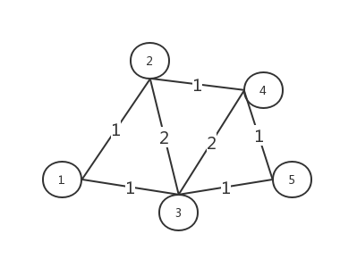

图3-2 POI共现图

如图3-2中所示，节点和之间的边权重为2，其表示共有2个用户同时访问过和。节点和之间的边权重为1，其表示只有1个用户同时访问过节点和。共现网络中边的权重是由所有用户的决策所形成的。因为集体的智慧具有更高的可信度，所以我们可以认为相对于节点和，节点和之间具有更强的关联性，因而未来更可能被用户同时访问。

### 3.2.2 共现图中的相似性

基于已构建的POI共现网络，我们将定义图中POI节点之间的相似性。POI之间的相似性体现了实际的场景中两POI在服务，位置，价格等方面的相近程度。

**定义3.2 共现概率。**共现概率定义了共现网络中，两个POI同时出现的概率。我们使用联合概率表示节点和间的共现概率，计算公式如(3.6)所示。

(3.6)

其中为共现网络中节点和间边的权重。其中*W*为POI共现网络中所有边的权重和，在此其作为归一化因子。当两节点间无之间边相连时，共现概率为0。

**定义3.3** **一阶相似性**。一阶相似性定义了共现网络中，两个直接相连的节点之间的相对邻近程度。我们使用条件概率表示节点相对于节点的一阶相似性。由节点和的共现概率以及贝叶斯公式，我们可以得出一阶相似性即条件概率的计算公式如(3.7)所示。

(3.7)

条件概率定义了已知节点的条件下，到达节点的概率。值得注意的是：条件概率是非对称的，即一般不等于，也就是说节点相对于的邻近程度不等于节点相对于的邻近程度。一阶相似性的不对称主要是由于节点的流行度不同以及所处地理位置的差异所造成的。这种现象在一般的社交网络中同样存在，例如某粉丝关注了一位明星，明星阅读粉丝微博的概率要远远低于粉丝阅读明星的微博。

一阶相似性度量了共现网络中两个POI的直接相似性。该种相似性是由用户的签到数据直接体现出来的。共现网络是通过已有的用户签到数据构造而来，当出现新的签到数据时，共现网络的权重会发生变化或者出现新的链接。更新的权重将使得已得到的一阶相似性更加精确；新的链接则表示潜在的相似关系被发现。因此，可以认为共现网络仅仅是已观察到的关系，大部分节点之间的关系还未被用户发掘出来。为了得到更好的推荐效果，发现节点和未直接相连的节点之间的相似性是非常有必要的。在共现网络中，两个非常相关的节点和可能由于签到信息遗失而并未直接相连，此时因为，所以其一阶相似性为0。因此，仅仅使用一阶相似性很难捕捉这种情形下节点之间的相似性。寻找另外一种相似性方法去度量这种隐含的相似性是非常有必要的。

在网络图中，一个非常自然的直觉是：两个节点间的共同邻居越多，则两个节点越相似。例如在单词共现网络中，经常和相同的单词集合一起出现的单词之间具有相似的语义(这个假设被用于自然语言处理领域, 学习得到词的分布式表示，取得了巨大的成功)；在社交网络中，拥有相同朋友的用户之间倾向于具有相同的兴趣爱好，因此未来他们很可能成为朋友；在POI的共现网络中，这个直觉同样成立。如图3-2中的POI共现网络图, 节点1和节点4拥有共同的邻居2和3，假设用户的访问的位置具有自相关性时，可以得出节点1和节点4之间应该存在着一条边。因此，我们定义节点的二阶相似性，其作为一阶相似性的补充，以挖掘潜在的关系。（标点符号）

**定义3.4 二阶相似性。** 节点对和间的二阶相似性定义为和的邻居结构的相似性。数学上，定义为节点*l*的邻居节点，则节点对和之间的二阶相似性即为和之间的相似性。如果节点和之间没有相同的直接邻居，则节点和之间的二阶相似性为0。

经典的杰卡德(Jaccard )相似度通过计算节点之间共享的节点数除以并集的数量，计算公式如(3.8)所示：

（3.8）

从Jaccard 相似度可以发现，当两节点共享的邻居占比越大，节点之间越相似。而当节点和之间共享的邻居占比越大，从出发通过两步到达的概率越高。因此，我们仍然可以使用条件概率表示不直接相连但是有相同邻居的两节点和之间的相对相似性。二阶相似性的公式定义如(3.9)所示。

（3.9）

其中为节点的直接邻居节点。

对于节点间的更高阶相似性可以按照相同的原理计算节点到达目标节点的概率值。然而对于POI推荐问题，寻找与节点更高阶相似性的节点是没有必要的，其主要有三个方面的原因：第一，用户的访问类别具有自相关性，具有相关性的节点在共现图中使用直接的边进行连接；第二，用户更倾向于访问与其具有相同喜好的用户所访问过的POI。假设由于共同访问过节点，用户和体现出共同爱好，则按照POI共现网络的构建原则，从节点出发可以一步到达所有和访问过的节点，因此计算一阶相似度包含了这部分的所有节点；第三，POI推荐场景下，POI具有地理位置属性。当两个节点之间既没有直接连接又没有直接的邻居时，则两节点代表的POI之间的距离可能非常远，用户同时访问这两个POI的可能性也较低。

### 3.2.3 相似性搜索推荐模型

在对用户*u*进行推荐时，目的是寻找POI集合中，用户感兴趣的POI进行推荐。

而用户的兴趣是未知的，只有用户所访问过的POI可以反映用户的兴趣爱好。所以问题转化为在POI共现网络中，寻找与用户已经访问过的POI相近的POI，并将其推荐给用户。

基于已有的相似性度量模型，推荐方案如下：

给定用户已访问过的位置集合，用户对于位置的喜好(preference)程度为，可由公式(3.11)计算得到。

（3.11）

其中为相应的权重信息。权重可以解释为用户对于已访问位置的喜爱程度，当用户对于位置越喜爱，那么根据人们爱屋及乌的心里，用户就越有可能访问与位置相近的位置。按照现实中的直觉，权重可选的赋值方案有以下几种方式：

（1）按照用户对POI的喜爱程度，喜爱程度使用访问频率进行近似。

（2）平等化对待，即令

（3）将用户访问的所有POI按照时间段划分，给予不同时间段的的POI不同的权重。一个直观的做法是，赋予较近时间段的物品较大的权重，因为其更大可能代表用户的喜好。

（4）按照用户对类别的喜好程度进行赋值。  
 在公式(3.11)中，表示节点与节点之间的相似性。节点仅仅选取用户访问的节点的直接邻居节点，以及从节点出发两步能够到达的节点。对于用户，所有的节点构成候选集。当节点与节点之间直接相连时，为一阶相似性，当节点与节点不直接相连但是有相同的邻居节点时，为二阶相似性。

相似性搜索推荐模型推荐候选集中值最高的topk个节点给用户。

## 3.3 融合的推荐模型

经过上文的讨论，POI的推荐可以通过在共现图中寻找相似节点以及对位置因素建模两种方法实现。一个直观的做法是分别利用二者构建不同的推荐系统，之后将两个因素推荐得到的结果进行融合。但是我们这里使用相乘的方式得到一个统一的喜好分数，用户对于位置的总体评分可由公式(3.10)计算得到。

（3.10）

其中表示在地理位置因素的影响下，用户*u*访问位置*l*所处区域的概率。表示在用户喜好的影响下位置*l*被访问的概率。值得说明的是在这里更像是一个过滤器，其过滤掉因为位置因素而影响用户访问的POI。

3.5 相似度的快速计算

利用公式3.11进行候选的搜索时，

时间复杂度的评估。

矩阵乘法的快速的运算。

## 3.4 与已有模型的区别

我们提出的模型******针对POI问题中的位置，以及用户喜好因素进行建模。已有众多研究学者利用位置和喜好信息进行对该问题建模，为了清晰的区别我们模型模型与已有模型的不同，我们在本小节列出我们的模型区别于已有模型之处。总的来说，区别有以下几点：

1. 本文不同于已有从用户的角度出发利用概率图模型对用户的行为进行建模的方法，以及考虑用户之间的相似性进行推荐的方法， 本文从POI的角度进行出发，构建POI-POI之间的共现网络。因为共现网络图中边的权重是由用户的集体决策形成的，因此相比之下，该方案更加健壮和有效， 能够在一定的程度上解决数据的稀疏性问题。
2. 本文不同于ItemCF的方法在于：本文利用LBSN网络中的签到规律，构建了POI-POI之间的共现网络图，提出了一种新的相似度度量方法。新的相似性度量方法是从网络图的角度出发考虑两个节点之间的相对相近性。 同时PBG推荐模型仅仅从用户所访问的POI的一阶邻居和二阶邻居中选择候选节点。相比ItemCF推荐算法而言，能够搜寻更多的候选节点。而PBG模型与ItemCF方法的相同点在于：PBG模型同样从节点之间的相似性出发进行推荐，与ItemC算法一样，具有较高的伸缩性和效率。
3. 本文与已有基于图的推荐算法的不同之处在于: 已有基于图的推荐方法利用二分图的方式对推荐问题建模，并通过随机游走的PageRank算法进行推荐，算法的时间复杂度高。基于图的兴趣点推荐算法基于POI推荐场景进行了特殊设计。

值得强调的是，我们模型的目标是：在一定的程度上解决数据的稀疏性问题，同时可扩展一个的POI推荐模型。

## 3.5 本章小结

本章中，我们基于LBSN网络中特殊的规律对POI的推荐问题进行了建模。建模的过程主要分为了两个部分：使用核密度估计的方式对位置因素进行了建模，将潜在位置发现的过程建模为在POI共现网络中相似性性搜索的过程。之后， 我们使用融合的方式将两个因素的建模统一到单一的推荐框架中。在下一章中，我们将针对提出的模型，设计并实施大量的实验以验证模型的有效性。

# 第四章 实验与分析

在本章中，我们设计并实施了大量的实验去对比我们提出的PBG模型与一些高性能的推荐算法，包括协同过滤，矩阵分解, 排序，以及最新的POI推荐方法之间的性能差异，之后对本模型中的涉及到的各种因素进行实验研究。本章将首先简要地对实验环境及实验数据的基本情况进行介绍，并介绍验证推荐效果的评价指标。在4.4节，我们将给出实验的方案以及相应的分析结果。

## 4.1 实验环境及数据情况

### 4.1.1 实验环境

本文的实验环境如表5.1所示：

表5.1 程序运行环境

|  |  |  |
| --- | --- | --- |
| 单机 | 硬件平台 | 8G内存，1T外存 |
| 操作系统 | Centos 7 |
| 开发工具 | Pycharm， eclipse |

### 4.1.2 实验数据描述

本文实验所采用的数据集为LBSN网络中的真实数据集，分别来源于：Foursquare[3][4]网络数据集和Gowalla[5]网络数据集， 其中Gowalla数据集由斯坦福大学社交网络分析项目中获得。Foursquare数据集包含了从2009年12月7号到2013年七月21号美国地区用户在Foursquare上发表的签到信息，Gowalla数据集包含了2009年2月4号到2010年10月23号的信息。数据集中的每个签到信息包含了用户ID, item ID, 和时间戳，每个Item包含有经纬度的信息，以及类别的信息。Foursquare数据集中总共包含34个Tag信息，Gowalla数据集Tag信息缺失。

在数据的预处理部分，我们首先去除了访问低于3个的用户，以及被访问次数少于1个的Item，之后我们按照时间顺序划分最早的80%的数据作为训练集和验证集，剩余20%的数据作为测试集。 利用训练集中的数据，我们生成用户和POI之间的访问矩阵，POI之间的共现矩阵，以及item和Tag之间的共现矩阵，所有的数据预处理代码可见仓库[6]。经过预处理之后，实验中的输入数据详情见表4-2。

表4.2 输入数据描述

|  |  |  |  |  |
| --- | --- | --- | --- | --- |
| 数据集 | 用户数 | POI数量 | 训练集稀疏度 | 测试集用户数 |
| Foursquare | 3224 | 70765 | 0.141% | 556 |
| Gowalla | 36022 | 58446 | 0.097% | 1355 |

## 5.2 实验评价度量

本实验将采用推荐领域经典的评价度量精度（precision）和召回率（recall）对实验的效果进行验证。精度和召回率是信息检索领域两个最经典的度量模型性能的指标。精度用于评估检索出的信息的相关度，召回率用于评估查全率。

本文中将推荐top-K 个POI给用户得到的精度和召回率分别表示为P@K和R@K，其中P@K 表示推荐的K个POI中，用户喜欢的比例；R@K表示检索出的POI占测试集中所有POI的比例。P@K和R@K的定义如公式(4.1)和公式(4.2)所示。

(4.1)

(4.2)

其中表示测试集中被用户所访问的POI集合，表示推荐给用户的top-K个未访问过且未出现在训练集中的POI集合。

精度和召回率两个指标能够验证POI推荐算法推荐的POI的相关度。

## 5.3基准的方法

为了验证我们提出的模型的有效性，本文将和以下几个模型做对比。

* USG模型[11]，该模型结合地理位置影响力，社交网络，和用户兴趣到协同过滤模型中，为用户推荐POI。
* GeoSoCa模型，该模型使用自适应的核密度估计对用户签到的地理位置因素进行建模，同时使用幂律分布对用户的朋友关系，以及位置的类别标签信息进行建模。
* ItemCF模型[3]，ItemCF即基于物品的协同过滤算法，其同样利用物品之间的相似性做为策略进行推荐。实验中，我们选取经典的余弦相似度来衡量物品之间的相似性。
* PMF模型[24]，该模型对用户和item之间评分矩阵进行矩阵分解，得到低维空间向量。PMF与已有模型不同之处在于，其假设评分值相对于用户和物品item的低维向量满足高斯分布，该模型主要用于解决协同过滤算法中的低效率和稀疏性问题。
* WRMF模型[4]，该模型以不同的信任值度量已观察到的数据和未观察到的数据，通过矩阵分解来最小化二次损失函数。
* BRP模型[6]，BRP模型将推荐问题建模为偏序问题，该模型优化了对于已观察的POI和未观察到的POI之间的相对排序。

## 5.4 实验结果及分析

在本小节中，我们使用精度，召回率等指标对提出的模型在标准POI推荐任务进行了评估。

### 5.4.1 标准推荐的性能

图4-1到图4-4 展示了所有推荐方法在两个数据下的实验性能。实验结果分别取top5，top8，top10，top15，top20，top25以及top30推荐下的精度和召回率。实验中模型的参数为： 全部设置为1，仅仅使用一阶相似性寻找候选节点。后续实验若未作特殊的说明，实验参数一律采用上述默认的设置。从实验结果中，我们可以看出，模型PBG的的推荐效果在精度和召回率两个指标上都优于其他对比的推荐模型。

图4-1 Foursquare数据集推荐精度

图4-2 Foursquare数据集推荐召回率

图4-3 Gowalla数据集推荐精度

图4-4 Gowalla数据集下的推荐召回率

在Foursquare数据集中，PBG模型与UG，以及WRMF模型的性能相当，而在Gowalla数据集中PBG模型的性能要远远优于其他两个模型。UG模型使用了基于用户的协同过滤算法，同时利用幂律分布对位置因素建模。UG模型使用幂律分布对位置建模的过程隐含的利用了item之间的关系，因此UG模型的性能和PBG模型的性能相当。WRMF模型对于

在Foursquare数据集中，PBG模型的性能优于GeoSoca模，其原因可能是：线上朋友之间的兴趣相似度非常低，对线上的朋友关系进行建模的益处不大；同时因为Foursquare数据中只包含粗粒度的类别标签时，对类别标签直接建模并不能捕捉到用户的兴趣。

从图4-1到图4-4的实验结果可知，PBG模型模型的性能要远远优于ItemCF模型的性能。这说明了PBG模型的建模方式，相似性度量方案更适合稀疏的LBSN网络下的推荐。

BRP模型对用户和位置通过偏序的方式建模，这能够解决数据稀疏性的问题，但是BRP模型仅仅考虑了用户与已访问的位置之间的偏序关系，而未考虑潜在的位置。 而PBG模型将共现图中节点的邻居节点做为候选节点进行挖掘推荐。

### 5.4.2 权重信息的影响

由公式中(3.11)可以得出，用户对于潜在位置的评分受两方面的影响： (1) 用户已访问过的位置与位置的相似性即的大小, 相似性是由位置的距离和类型两个潜在因素影响的，其属于客观因素。(2)评分同样受参数的影响，权重可以解释为对于已访问的位置的喜爱程度，当用户对于位置越喜爱，那么根据人们爱屋及乌的心里，用户就越有可能访问与位置相近的位置。本小节将针对参数*w*的的取值进行研究分析。我们共将参数*w*的取值设置为三组：（1）用户对于位置的喜爱程度，用户的喜爱程度近似取值为用户访问访问位置的频率，即使用公式()进行计算， 我们用PBG_LOVE。(2)将参数统一设置为1，即进行无区分性对待， 我们使用PBG_SAME表示。(3)按照时间的因素对不同的用户的，我们使用PBG_TIME。（4）用户对于类别的喜好程度，用户对于类别的喜好程度近似为用户对于类别的访问频率，我们使用PBG_TAG表示。

图4-5 Foursquare中权重对于精度的影响

图4-6 Gowalla数据集中权重对于精度的影响

从实验结果图4-6中可以得出，模型PBG_LOVE的值在大多数的情况下推荐的效果要优于PBG_SAME取得的值，这说明用户偏好会影响位置的访问。

另外一个值得注意的是：Foursquare数据集中PBG_TAG模型不仅没有提升模型的推荐精度，反而降低了推荐的精度，而当推荐个数增长时，模型PBG_TAG与模型PBG_SAME之间的性能差距在缩小。这可能是由于Foursquare数据集本身造成的问题。Foursquare数据集中的类别标签只是粗粒度的类别标签，不能够真正的反应用户的喜好。例如: “Food”这个标签并不能反映出用户对于” Chinese food”的喜爱。当使用用户对于粗粒度类别标签的喜爱程度作为权重时，会缩小相同类别位置间的差距，因此造成性能的降低是可能的；但是当推荐的topk增大时，用户最喜爱类别的位置更多的被推荐给用户，此时类别权重的影响在弱化，因此两个模型之间的精度差距在缩小。

### 5.4.5 标签类别

****节中，PBG_TAG模型的效果促使我们对PBG模型推荐的位置的类别进行研究。本节实验的目的是：第一，研究使用共现图进行进行推荐时的位置类别与用户历史访问的类型间的关系，第二，研究推荐的位置类别在用户历史访问类别的分布情况。

首先，我们在Foursquare数据集中使用PBG_LOVE模型进行推荐，并统计推荐的topk个位置中，与用户历史访问类别不符的平均个数。实验结果如表4-3所示。

表4-3

|  |  |  |  |  |
| --- | --- | --- | --- | --- |
| Topk | 5 | 15 | 25 | 30 |
| N | 1.2 | 2.9 | 4.5 | 5.2 |

从表4-3中可以发现，在top30的推荐中模型平均推荐了5个新类别的位置。为了验证推荐的新类别是否有益于提升推荐的效果，我们对比了去除推荐中新类别位置的方法PBG_NONE的性能，实验结果如图4-7所示。从图中可以看出，PBG_NONE模型的性能低于PBG模型的性能，因此可知新类型的位置有益于模型的推荐性能。

图4-7 （完成）

### 5.4.3 位置因素对于推荐效果的影响

位置因素在用户访问某一具体位置的过程中扮演着重要的角色。本部分我们将通过实验比较PBG模型中对位置因素进行建模对推荐性能的提升效果。为了显示PBG模型中位置因素的效果，我们将原有融合的推荐模型按照因素进行如下划分: 仅仅使用位置因素的模型G（Geographical），仅仅使用节点相似性的模型S（Similarity），以及二者融合的推荐模型SG（Geographical and Similarity）。如图4-3是三种模型在两个数据集中不同的参数下得到的推荐精度。

图4-7 （完成）

图 4-8 （完成）

从实验中可以发现：融合的推荐模型相比使用节点相似性进行推荐的模型性能较好，但是提升幅度有限。这主要是因为在使用节点的一阶相似度寻找候选节点时，候选节点是用户所访问过的节点的直接邻居。因为用户会喜欢访问周边的节点，所以使用相似度时隐式的考虑了位置的因素。然而需要指出的是两者并不是等同的。使用核密度估计的方法是对位置因素进行建模时，是对用户访问区域的建模，其更多的是从区域层面而非位置层面进行建模。当两位置所处的区域相同时，使用核密度进行估计得到的访问概率也是相同的，不具有区分性。但是利用核密度对用户的

从实验结果中同样可以发现一个现象是：仅仅使用位置因素进行推荐的效果较差。这说明仅仅假设离用户最近的位置被用户访问的概率就高是不合适的，距离用户经常访问的位置非常近的位置被用户访问的概率也可能非常低。这种现象可以在现实的生活中得到解释。当用户经常访问某一位置A时，该位置隔壁的位置B相对于用户来说是已观察到的， 但是B未被用户访问一个解释是相对于用户来说位置B相优于位置A。这种现象也已经被Lian等[7]运用到实际的POI推荐模型中去。

### 5.4.4 一阶与二阶相似度量

在共现图中，我们提出了两种相似性用以度量图中节点之间的邻近程度，即一阶相似性与二阶相似性。二阶相似性的提出主要是为了发现共现图中节点之间潜在的边。下面，我们在两个数据集中分别使用一阶相似性和同时使用一阶相似性与二阶相似性的观察模型的推荐效果。实验结果如图4-9所示。

图4-9 相似性度量对于推荐效果的影响

该实验中，我们从测试集中随机选取了200个用户作为测试用户。

实验中利用二阶相似性对推荐性能提升有限，一个可能的解释是（1）LBSN网络中受位置因素的影响，相近和相似的节点在POI共现网络中更多的是通过直接的方式进行连接， 此时利用一阶相似性的候选节点较多，因而一阶推荐性能较高。 为了证明这个解释，我们进一步的统计了测试集中的用户新访问的位置在用户所已经访问的节点的一阶和二阶邻居的中占比情况。实验的统计结果如表格****所示，从表中可以发现用户未来探索的位置有80%的占比位于一阶邻居中。大约只有百分之 ***的新位置位于二阶邻居中。

用户探索的位置的分布情况从从另外的一方面证明了我们模型设计的有效性。

对于二阶相似性对于推荐效果提升有限的另外一个解释是：当网络图中数据稀疏时，基于二阶的相似度进行度量时，节点之间的边但是文本提出节点的二阶相似性的度量方法，我们认为可能在以后的。可能只有当数据存在于一定的规模时，二阶相似度将有助于推荐的效果。 但是经过数据的累积，网络变密之后，二阶的相似性可能并不适用。

时间对比：

### 5.4.5 效率与可伸缩性

PBG模型相比于已有的模型的， 我们分别在数据集上对比算法的运行时间，以及在不同规模的数据集上观察程序的运行时间的变化。

值得指出的是程序的 模型并不需要训练的过程， 当程序升级时，会出现

# 6 总结与展望

## 6.1 论文总结

随着最近几年位置社交网络的发展，POI推荐问题成为工业界以及学术界热门的研究方向。针对POI推荐问题的研究也如雨后春笋版涌现。POI推荐问题涉及到用户，时间，地点，类别等诸多因素， 这给POI推荐问题的建模带来了巨大的挑战。

同时POI推荐中的冷启动，以及稀疏性问题，也是推荐问题中最棘手难以解决的问题。规模越来越大的位置社交网络成为在线实时的POI推荐过程中的拦路虎。

通过对已有的研究分析发现，当前已有针对POI推荐的研究都是从用户的角度出发对用户的兴趣直接进行建模，建模的方法大概分为两种：基于用户之间的相似度和基于概率图模型的方式对用户的兴趣进行建模。基于用户相似度的建模时间开销较大，难以适应大规模的位置社交网络中的实时推荐； 同时使用用户相似度时，推荐结果的可解释式性较差。基于概率图模型的建模方式受数据稀疏性的影响较大，当用户的签到数据较少时，难以准确的对用户的行为习惯和兴趣进行建模。基于以上的建模方式的缺点，本文的研究重点是从POI的角度出发，利用POI之间的相关性给出一个可伸缩的推荐模型。本文的主要工作大致如下：

1. 针对POI推荐问题的国内外研究现状做了深入的调研，分析和总结。根据分析，发现已有的研究基本都从用户的角度出发对POI推荐问题进行研究。用户角度建模会有伸缩性差，健壮性不强等缺陷。因此，本文展开了针对POI推荐问题的研究。
2. 针对真实的LBSN网络中的签到数据进行分析，分析从POI的类别，用户之间的相似性，以及用户签到的地理位置三个方面出发。通过分析得到了不同于传统推荐场景的特殊规律。
3. 根据分析得到的用户签到规律，首先利用核密度对用户签到的位置因素进行了建模，之后提出了一种新的处理用户签到数据的模型——共现图， 并在共现图的基础之上，给出了两种度量节点之间相似性的方式：一阶相似性与二阶相似性。最后，提出了融合的推荐框架。
4. 在Foursquare和Gowalla两个真实数据集上与已有的POI推荐算法进行了充分的对比试验。实验中采用了推荐领域经典的度量指标：精度和召回率对推荐的效果进行衡量。实验从四个角度进行：推荐的效果，共现图中两种相似性对于推荐性能的影响， 推荐模型中参数的影响，模型的可伸缩性。

## 6.2 论文展望

鉴于本人学术水平和时间所限，论文中还存在着一些需要进一步完善和探讨的地方，以下是几点未来可以着手改进的地方：

1. 尽管本文提出的模型从POI的角度出发，通过构建共现图， 并度量图中两节点之间的相似性得到了较好的推荐效果，但是本文并未进一步的细分POI之间的相关性。POI之间的相关性其实进一步可以分为顺序性相关和类别相关。顺序性相关指某一POI经常在另一类型的POI之后访问，例如人们经常吃完饭看电影。类别相关是指两个POI是因为提供的服务相当而体现出相关性。针对POI中国存在的这种相关性，本文将进一步的

2. 本文的工作主要集中于普通的POI推荐问题，但是现实的生活中，智能实时的POI推荐系统将更有用武之地。当用户通过LBSN网络搜索食物时，早上和晚上用户的需求可谓天差地别。因此在现有工作的基础之上，研究时间敏感的推荐算法也是一个重要的方向。

3. 本文提出的模型并未充分的利用用户签到的文本信息。这主要受限于能够得到的数据。然而用户签到的文本信息对于隐式推荐的状态，其能够挖掘出用户对于此次活动的满意程度，以及其他额外的信息。用户的满意程度信息可以用于修正共现图中边的权重信息，提升模型推荐的效果。

最后，由于本人能力有限，文中未免会出现一些错误或纰漏，本人愿意接受老师和同学们的悉心指导和批评指正。

# 致 谢

# 时光荏苒， 三年硕士研究生的学习生涯转眼就要结束了。三年前作为刚从本科毕业的大学生，带着对学术的热情和向往，我来到了华中科技大学，来到了智能分布与计算实验室。研究生的三年是我人生中重要的三年，三年的时光充满了酸甜苦辣，三年我付出了很多，更收获了亲情，友情，以及知识等无价之宝。借此机会，感谢陪我一起度过美好时光的每位尊敬的老师和亲爱的同学，感谢你们的帮助，感谢这段时间有你们的陪伴。

# 在华中科技大学智能分布于计算实验室学习的三年，是我学术生涯的启蒙期。三年来，我逐步学会了如何学术搜索，查阅文献资料，阅读学术论文，做学术报告，学术论文的写作，学术规范，以及科研基金的写作。这些知识为我日后的科研生涯奠定了重要的基础。这最应该感谢的我导师李玉华老师。李玉华老师对于学术研究具有极大的热情，这在很大程度上影响我。同时，不管在研究方向上的建议，以及研究中的困难和生活中的困难，李老师给予了我良好的建议和及时的帮助。在科研过程中， 李老师也能够经常检查询问我的想法，以及实验的进度，和效果。在论文写作的过程中，李老师经常督促我，并认真仔细的帮我修改论文中的不足，终使我及时有质量的完成学术论文的写作。在这里，由衷的感谢李玉华老师三年来为我所做的一切。

# 感谢实验室主任李瑞轩老师给我们的严格要求，以及为我们创造的良好学术氛围。

# 李瑞轩老师经常请国外的专家和学者来实验室交流和访问， 这使我能够与优秀的专家学者面对面交流自己的科研想法，以及学习到国外不同的科研工作方法，这让我受益匪浅。 同时李瑞轩老师敏锐的学术眼光和严谨的学术态度深深的感染了我。同时我也要感谢章衡老师老师对博士研讨会所作的努力，这让我学习到很多知识。感谢文坤梅老师和辜希武老师，感谢他们对我学术生涯的帮助。

# 感谢我的师兄牛进宝，张德文和王凯在学术和生活上对我的帮助和建议。感谢我的同学杨琪，周李鹏，刘其磊，王格，黄凤玲，李晶晶，黄奕伟对我学习和生活中的帮助。感谢学弟袁请亮和梁天安以及学妹徐明丽的帮助。

# 别感谢我的家人和朋友常年对我的支持和理解! 他们是最爱我的人，也是我亏欠最多的人，他们默默的奉献是我求学深造来的支持和动力，谢谢。

# 最后，由衷地感谢各位答辩评委们对我提出的宝贵意见，真心感谢老师们对我论文的悉心指正。

参考文献

**参考文献**

[1] Koren Y. Collaborative filtering with temporal dynamics, 2009[C]. 447-456

[2] Herlocker J L, Konstan J A, Borchers A, et al. An Algorithmic Framework for Performing Collaborative Filtering, 1999[C]. 230-237

[3] Sarwar B M, Karypis G, Konstan J A, et al. Item-based collaborative filtering recommendation algorithms, 2001[C]. 285-295

[4] Hu Y, Koren Y, Volinsky C. Collaborative Filtering for Implicit Feedback Datasets, 2008[C]. 263-272

[5] Gopalan P, Charlin L, Blei D M. Content-based recommendations with Poisson factorization[J]. Advances in Neural Information Processing Systems, 2014,4:3176-3184.

[6] Rendle S, Freudenthaler C, Gantner Z, et al. {BPR:} Bayesian Personalized Ranking from Implicit Feedback[J]. CoRR, 2012,abs/1205.2618.

[7] Lian D, Zhao C, Xie X, et al. GeoMF: joint geographical modeling and matrix factorization for point-of-interest recommendation, 2014[C]. 831-840

[8] 余永红, 高阳, 王皓. 基于Ranking的泊松矩阵分解兴趣点推荐算法[J]. 计算机研究与发展, 2016(08):1651-1663.

[9] Cheng C, Yang H, King I, et al. Fused matrix factorization with geographical and social influence in location-based social networks, 2012[C].

[10] Liu Y, Wei W, Sun A, et al. Exploiting Geographical Neighborhood Characteristics for Location Recommendation, 2014[C]. 739-748

[11] Ye M, Yin P, Lee W C, et al. Exploiting geographical influence for collaborative point-of-interest recommendation, 2011[C]. 325-334

[12] Yuan Q, Cong G, Ma Z, et al. Time-aware point-of-interest recommendation, 2013[C]. 363-372

[13] Zhang J D, Chow C Y. iGSLR: personalized geo-social location recommendation:a kernel density estimation approach, 2013[C]. 334-343

[14] Zhang J D, Chow C Y. GeoSoCa: Exploiting Geographical, Social and Categorical Correlations for Point-of-Interest Recommendations, 2015[C]. 443-452

[15] Zhao S, King I, Lyu M R. Capturing Geographical Influence in POI Recommendations[M]. 2013.

[16] Li X, Cong G, Li X, et al. Rank-GeoFM: {A} Ranking based Geographical Factorization Method for

Point of Interest Recommendation, 2015[C]. 433-442

[17] Liu B, Fu Y, Yao Z, et al. Learning geographical preferences for point-of-interest recommendation, 2013[C]. 1043-1051

[18] Wang W, Yin H, Chen L, et al. Geo-SAGE: {A} Geographical Sparse Additive Generative Model for Spatial

Item Recommendation, 2015[C]. 1255-1264

[19] Gao H, Tang J, Liu H. Exploring Social-Historical Ties on Location-Based Social Networks[J]. 2012.

[20] Gao H, Tang J, Liu H. gSCorr: modeling geo-social correlations for new check-ins on location-based social networks, 2012[C]. 1582-1586

[21] Li H, Ge Y, Hong R, et al. Point-of-Interest Recommendations: Learning Potential Check-ins from Friends, 2016[C]. 975-984

[22] Ye M, Yin P, Lee W C. Location recommendation for location-based social networks, 2010[C]. 458-461

[23] Zhang J D, Chow C Y, Li Y. LORE: exploiting sequential influence for location recommendations, 2014[C]. 103-112

[24] Salakhutdinov R, Mnih A. Probabilistic matrix factorization, 2007[C]. 880-887

[25] Cho E, Myers S A, Leskovec J. Friendship and mobility:user movement in location-based social networks, 2011[C]. 1082-1090

[26] Gao H, Tang J, Hu X, et al. Exploring temporal effects for location recommendation on location-based social networks, 2013[C]. 93-100

[27] Liu Y, Liu C, Liu B, et al. Unified Point-of-Interest Recommendation with Temporal Interval Assessment, 2016[C]. 1015-1024

[28] Zhang J D, Chow C Y. TICRec: A Probabilistic Framework to Utilize Temporal Influence Correlations for Time-aware Location Recommendations[J]. IEEE Transactions on Services Computing, 2015(1):1.

[29] Zhao S, Zhao T, Yang H, et al. {STELLAR:} Spatial-Temporal Latent Ranking for Successive Point-of-Interest

Recommendation, 2016[C]. 315-322

[30] Cheng C, Yang H, Lyu M R, et al. Where you like to go next: successive point-of-interest recommendation, 2013[C].

[31] Feng S, Li X, Zeng Y, et al. Personalized ranking metric embedding for next new POI recommendation, 2015[C]. 2069-2075

[32] He J, Li X, Liao L, et al. Inferring a Personalized Next Point-of-Interest Recommendation Model

with Latent Behavior Patterns, 2016[C]. 137-143

[33] Gao H, Tang J, Hu X, et al. Content-Aware Point of Interest Recommendation on Location-Based Social

Networks, 2015[C]. 1721-1727

[34] Hu B, Ester M. Social Topic Modeling for Point-of-Interest Recommendation in Location-Based

Social Networks, 2014[C]. 845-850

[35] Lian D, Ge Y, Zhang F, et al. Content-Aware Collaborative Filtering for Location Recommendation

Based on Human Mobility Data, 2015[C]. 261-270

[36] Yang D, Zhang D, Yu Z, et al. A sentiment-enhanced personalized location recommendation system, 2013[C]. 119-128

[37] Yin H, Cui B, Sun Y, et al. {LCARS:} {A} Spatial Item Recommender System[J]. {ACM} Trans. Inf. Syst., 2014,32(3):11.

[38] Yin H, Zhou X, Shao Y, et al. Joint Modeling of User Check-in Behaviors for Point-of-Interest Recommendation, 2015[C]. 1631-1640

[39] 任星怡, 宋美娜, 宋俊德. 基于用户签到行为的兴趣点推荐[J]. 计算机学报, 2017(01):28-51.

[40] Xie M, Yin H, Wang H, et al. Learning Graph-based POI Embedding for Location-based Recommendation, 2016[C]. 15-24

[41] Feng S, Cong G, An B, et al. POI2Vec: Geographical Latent Representation for Predicting Future

Visitors, 2017[C]. 102-108

[42] Mikolov T, Sutskever I, Chen K, et al. Distributed Representations of Words and Phrases and their Compositionality[J]. Advances in neural information processing systems, 2013,26:3111-3119.

[43] Walters R M. Density estimation for statistics and data analysis[M]. Chapman and Hall, 1986.

**校对报告**

当前使用的样式是 [中国国家标准GBTIDC]

当前文档包含的题录共81条

有0条题录存在必填字段内容缺失的问题

所有题录的数据正常

# 附录1 攻读硕士学位期间投稿的论文

[1] Li Y, Liu C, Zhao M, et al. Multi-Topic Tracking Model for dynamic social network. Physica A: Statistical Mechanics and its Applications, 2016, 454(1): 51-65.

1. 自相关性指一个随机过程中两个不同时间点的相关性。
2. CDF是对[连续函数](http://baike.baidu.com/item/%E8%BF%9E%E7%BB%AD%E5%87%BD%E6%95%B0)，所有小于等于随机变量x的值，其出现概率的和.
3. 符号
4. 1 https://sites.google.com/site/dbhongzhi/
5. 2 http://snap.stanford.edu/data/index.html
6. <https://github.com/zjlearn/PBG>